Problemas encontrados no codigo a classe CriadorEstimativaJava é responsável por unir muitas coisas e realizar muitas tarefas ao mesmo tempo.
Ele conhece as classes concretas EmissorDeSmsm e EstimativaJavaDao
Calcula a produtividade dentro dele.
Caso a regra de cálculo, ou o tipo de notificação ou a forma de salvar mudem seria preciso mexer na mesma classe, o que fera o OCP e gera acoplamento forte.
A solução que pensamos como grupo é fazer com que CriadorEstimativaJAva dependa de CalculadoraProdutividade, NotificadorEstimativa e EstimativaRepository, deixando de depender individualmente de EmissorDeSms e EstimativaJavaDao
Para isso pensamos em mudar a estrutura do projeto, adicionando interfaces, uma classe e fazendo alterações nos arquivos já existentes.

Mudanças:

dominio → O QUE o sistema é
service → COMO o sistema funciona (regras e contratos)
infra → COMO ele conversa com o mundo externo

CriadorEstimativaJava -> EmissorDeSms
CriadorEstimativaJava -> EstimativaJavaDao
CriadorEstimativaJava -> cálculo da produtividade

isso vira:

CriadorEstimativaJava -> CalculadoraProdutividade
CriadorEstimativaJava -> NotificadorEstimativa
CriadorEstimativaJava -> EstimativaRepository

Tarefa é uma classe de domínio e está simples.

Tarefa é mutável, com vários setters. O ideal para OCP é deixar a classe mais estável.

Passo 1 – começar pela classe Tarefa

Primeiro começarei transformando Tarefa em uma classe com construtor e getters, sem setters.
Como a classe Tarefa foi estruturada no projeto original:

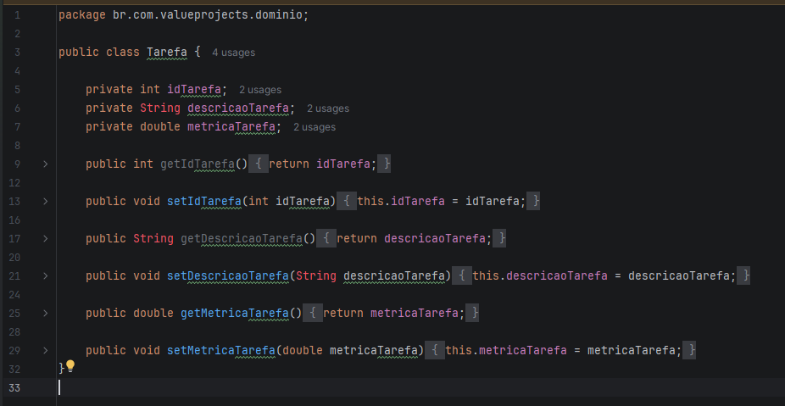

Com as alterações isso vira:

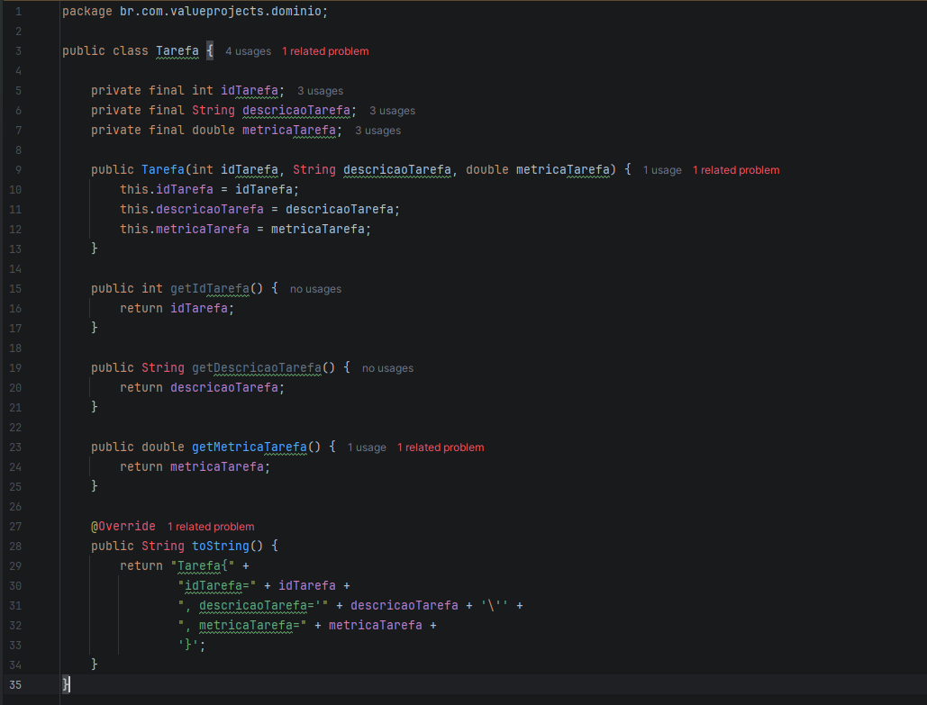

Por que isso é bom
- A tarefa nasce pronta
- Evita alterações solta depois
- Deixa a classe de domínio mais coesa

Passo 2 - Criar a abstração do cálculo

No código o cálculo está preso dentro de CriadorEstimativaJava.
Como isso aparece no código:

private double produtividadeDesenvolvedorJunior(double metrica) {
return metrica * 0.04;
}

Passo 2.1 – Criar a interface CalculadoraProdutividade

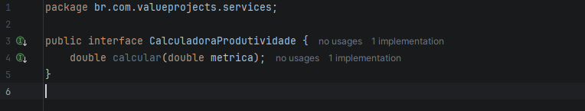

Passo 2.2 – Criar a implementação CalculadoraProdutividadeJunior

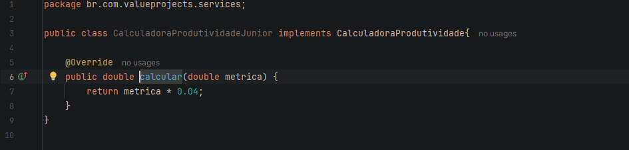

Por que colocamos as interfaces em services?
Pois são abstrações de comportamento e regras de negócio, e não implementações concretas. Isso ajuda a reduzir o acoplamento e aplicar o OCP.

- Dominio → regras do negócio (Tarefa, Estimativa, etc)
- Infra → coisas externas (SMS, banco, etc)
- Dao → persistência
- Service → abstrações e regras que conectam tudo

Isso deixa o código organizado e desacoplado.
br.com.valueprojects
├── app
│ └── Main.java
├── dao
│ └── EstimativaJavaDao.java
├── dominio
│ ├── CriadorEstimativaJava.java
│ ├── EstimativaJava.java
│ └── Tarefa.java
├── infra
│ └── EmissorDeSms.java
└── service
├── CalculadoraProdutividade.java
├── CalculadoraProdutividadeJunior.java
├── NotificadorEstimativa.java
└── EstimativaRepository.java

Por que isso resolve OCP
Se amanhã surgir:
- Pleno
- Sênior
- Cálculo por complexidade
- Cálculo por squad
Nós criamos outra implementação, sem alterar CriadorEstimativaJava.

Passo 3 – criar a abstração da notificação

Passo 3.1 – Criar a interface NotificadorEstimativa

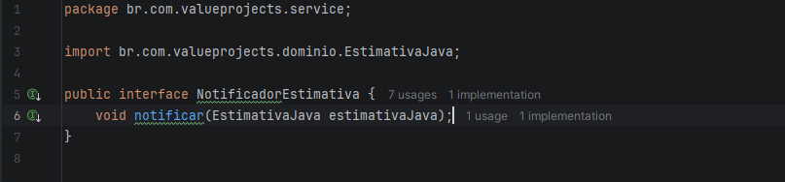

Passo 3.2 – Fazer com que EmissorDeSms implementar essa interface

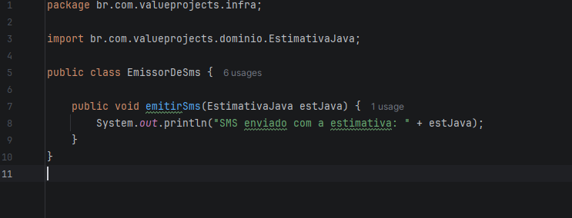

Vira:
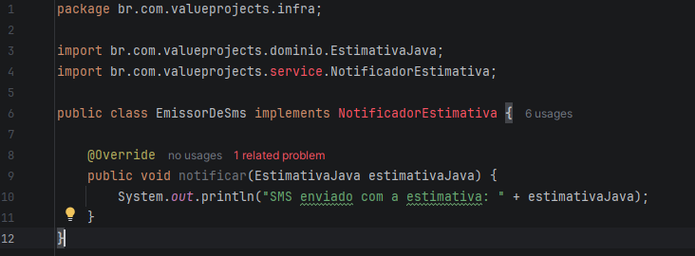

Vantagem
Se amanhã quiser:
- e-mail
- push
- WhatsApp
Se cria outra classe, sem mexer na principal.

Passo 4 – Criar a abstração do repositório

Passo 4.1 – Criar a interface EstimativaRepository

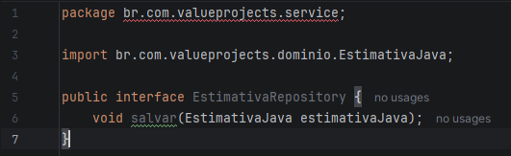

Passo 4.2 – Fazer com que EstimativaJavaDao implemente a interface

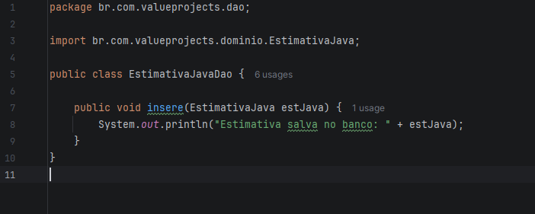

Vira:

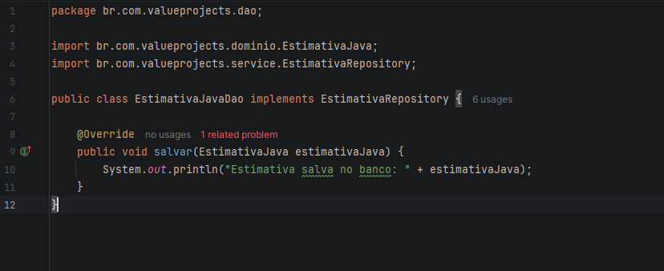

Passo 5 – Refatorar CriadorEstimativaJava
Antes:
- ele calculava
- ele chamava SMS concreto
- ele chamava DAO concreto

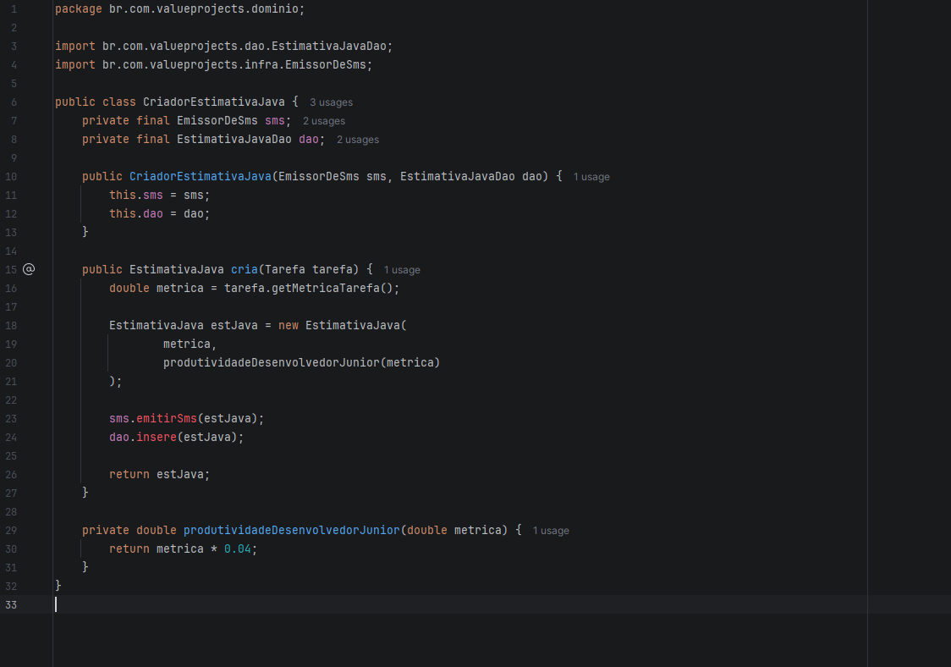

Agora:
- ele orquestra o processo
- cada responsabilidade está separada
Isso conversa diretamente com os slides de OCP e acoplamento aferente por abstrações

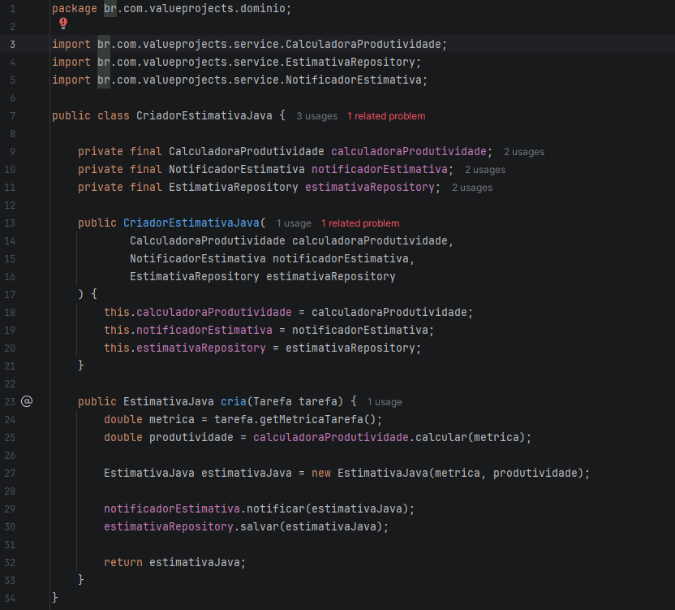

Passo 6 – ajustar o Main

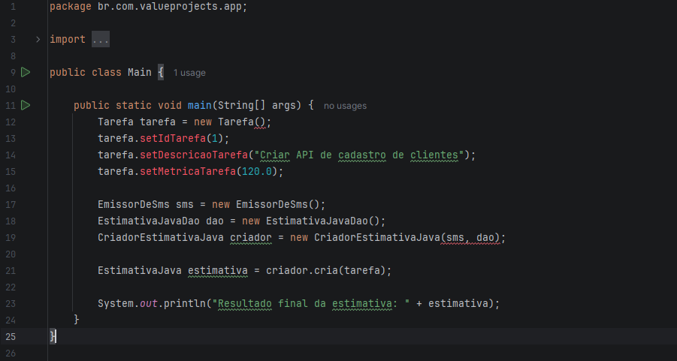

Como Tarefa não vai mais usar setters, e CriadorEstimativaJava agora recebe interfaces implementadas por classes concretas, a Main muda.

Vira:

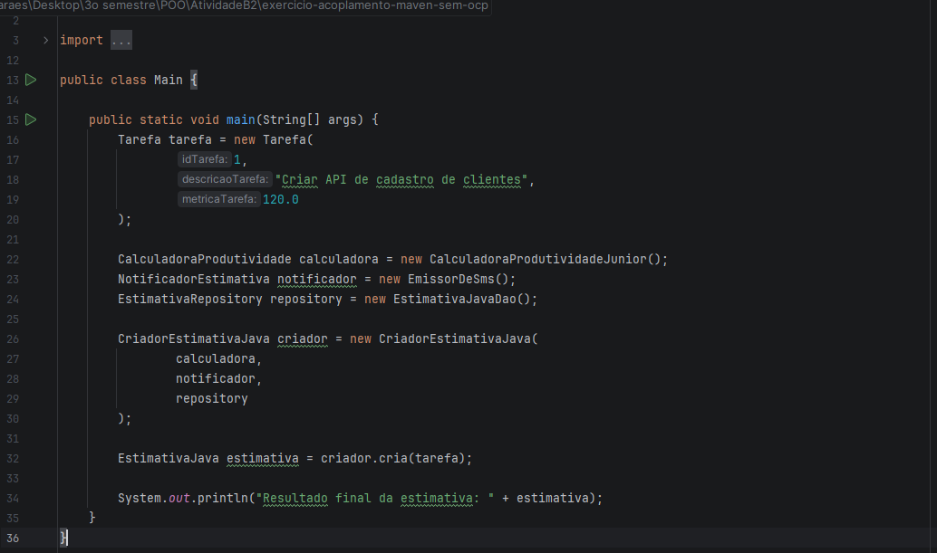

Saída esperada:
